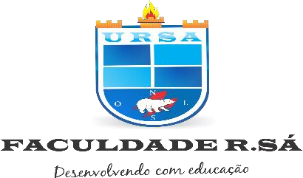
INSTITUTO DE EDUCAÇÃO SUPERIOR RAIMUNDO SÁ
Desenvolvendo Com Educação

DOCENTES DO CURSO
Período Letivo:
2026.1

Curso SERVIÇO SOCIAL

Coordenador(a) | Área de Atuação / Formação | Titulação | e-Mail | Curriculo Lattes
JACKELINE DA SILVA MOURA | Serviço Social | MESTRADO | cursoservicosocial@faculdadersa.com.br | http://lattes.cnpq.br/9208269170122308

Professor(a) | Área de Atuação / Formação | Titulação | e-Mail | Curriculo Lattes
ANGELA DE MARIA BEZERRA NETA | Serviço Social | ESPECIALIZACAO | angelambn@hotmail.com | http://lattes.cnpq.br/2841408424753541
ISAEL DE SOUSA PEREIRA | Jornalismo | MESTRADO | Isael.sousa27@hotmail.com | http://lattes.cnpq.br/0591329665067324
JACKELINE DA SILVA MOURA | Serviço Social | MESTRADO | mourajacke@gmail.com | http://lattes.cnpq.br/9208269170122308
MÁRDILA FERNANDA LUZ TAVEIRA COUTINHO | Serviço Social | ESPECIALIZACAO | mardilataveira@hotmail.com | http://lattes.cnpq.br/3628201663213870
MARIA DOS REMÉDIOS BESERRA | Serviço Social | DOUTORADO | remediosbeserra@gmail.com | http://lattes.cnpq.br/7479700179469831
MARIA JOSÉ RODRIGUES DE SOUSA | Sociologia/ Direito | DOUTORADO | marijose-rodrigues@bol.com.br | http://lattes.cnpq.br/2590806605781649
MARIA DO SOCORRO RODRIGUES | Pedagogia/ Administração | MESTRADO | maria.socorro.rodrigues@hotmail.com | http://lattes.cnpq.br/9094440107640419

